## 使用说明

1. 首先需要安装PYTHON2.7，由于开发使用版本库为2.7，无法确定更高版本的PYTHO是否兼容。

推荐使用Anaconda版本的PYTHON，已经将常用库集成。下载地址：<https://www.anaconda.com/download/#download>

请根据自己的操作系统安装对应的版本。记住需要安装Python 2.7 version。

安装完毕后，命令行输入ipython应该就会出现如下截图内容：

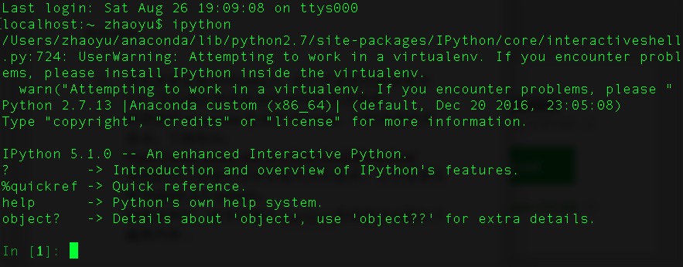

1. 安装扩展库

需要两个扩展库：pyquery pyexcelerator

扩展库我已经帮你下载好在附件中。只需要运行如下命令即可完成安装

easy_install pyexcelerator-0.6.4.1.tar.bz2

easy_install pyquery-1.2.17.tar.gz

1. 程序目录

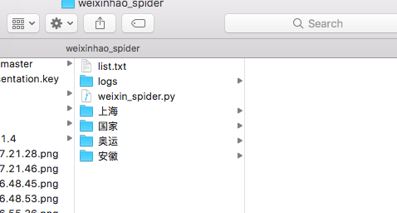

weixin_spider.py为主程序

list.txt中为需要搜索的关键字，每个关键字一行。

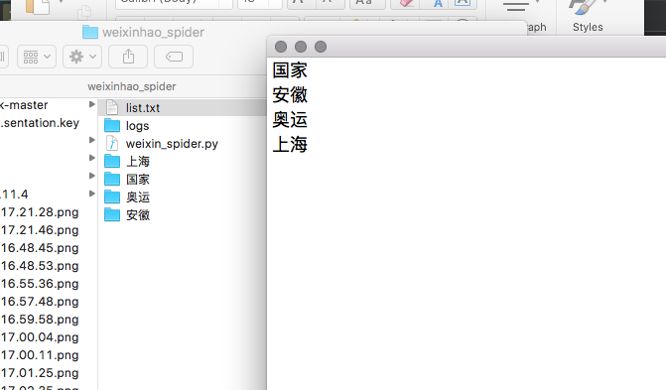

Logs为日志，方面查看问题。

另外每个关键字都会生成一个目录，目录中包含网页信息和一个抓取后的关键字EXCEL表格。你只需要关心表格即可。

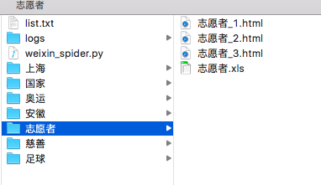

1. 程序运行

进入命令行，然后进入该目录 输入 python weixin_spider.py

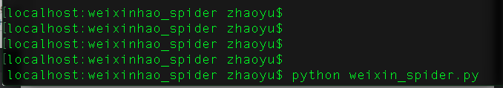

会出现一堆日志信息，结束了即完成。

